Desconocido

## 9 Más gráficos de tortuga

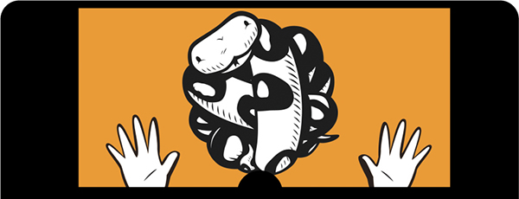

Volvamos al módulo turtle que empezamos a utilizar en [el Capítulo 4 .](ch04.xhtml#ch04) En este capítulo, aprenderemos que las tortugas de Python pueden hacer mucho más que dibujar simples líneas negras. Puedes utilizarlas para dibujar formas geométricas más avanzadas, crear diferentes colores e incluso rellenar tus formas con color.

[Subtema 1 de 12: (Ver todo)](ch09.html)[siguiente](ch09_2.html)